Problèmes et solutions

Ma construction est démolie.  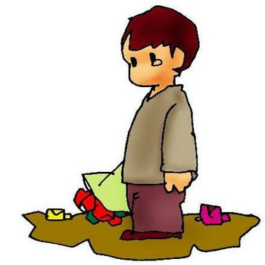 | Je la reconstruis dans un lieu plus sûr.  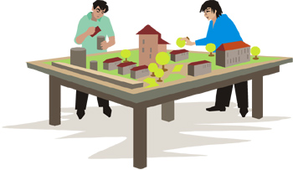
J’ai perdu une de mes chaussures.  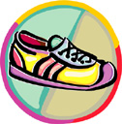? | Je vérifie la boite d’objets perdus.  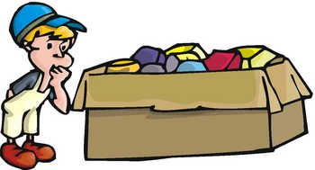
Je me suis fait mal à la jambe.  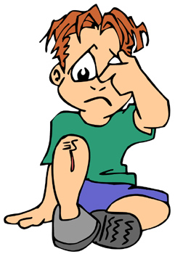 | Un ami est venu m'aider et  me consoler.  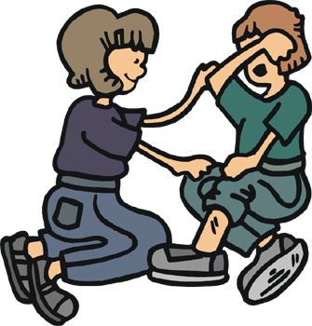

Je ne sais pas comment attacher mes lacets.  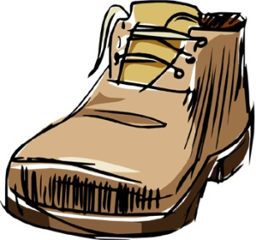 | Un ami m’aide à attacher mes lacets.  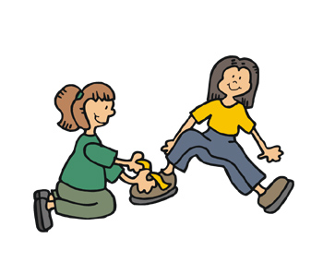

Images tirées de la collection ArtToday à l’intention des enseignants de l’Alberta.

Adapté de I Can Make a Difference, avec la permission de Critical Thinking Consortium à l'intention des enseignants de l'Alberta.

